室 内 外 球 形 云 台
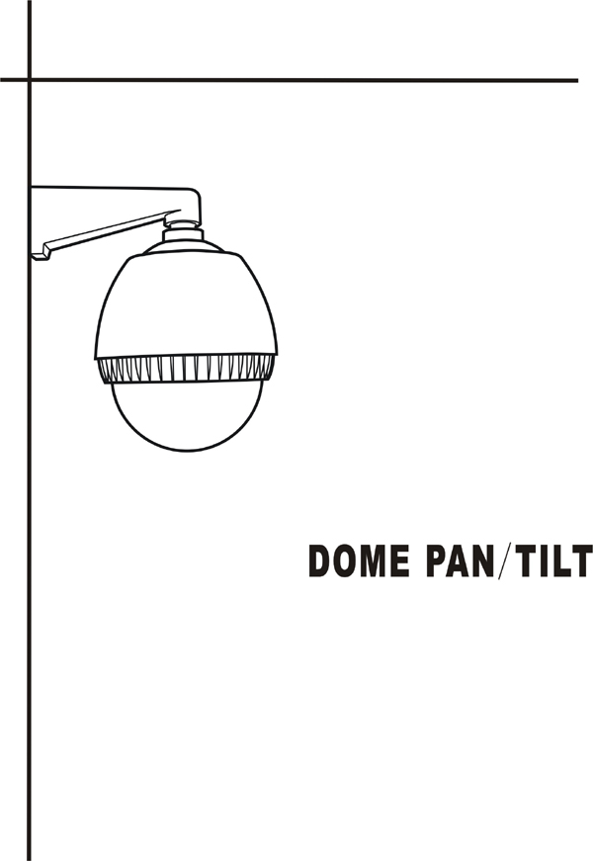

使 用 手 册
USER’S MANUAL

中文版
尊敬的用户：
感谢您选用了我们的产品，我公司此款产品在上一款的基础上，做了许多优化，使产品使用更加稳定，能够适应绝大多数客户的要求。为使您能更好地使用所选的设备，请认真阅读本说明书，如有问题，请及时反馈给我们或经销商。
再次感谢！

产 品 特 点
★ 更新的球罩密封处理，使球罩不仅能防水，更能防尘
★ 重新优化的旋转机芯，使运行更稳定，电机寿命更长久
★ ABS双层防晒结构，适合各种环境使用
★ 可拆卸机芯，易于安装调试
★ 金属机芯，结构精致稳固
★ 亚加力光学球罩，透光性好，无变形

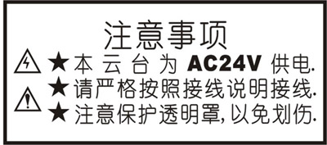

目 录

一、安全措施…………………………………………………………3
二、使用与维护保养须知……………………………………3
三、云台基本构造及各部名称………………………………4
四、安装方式…………………………………………………5
五、安装方法…………………………………………………6
六、主要技术指标……………………………………………7

一、安全措施
- 不要将装在室内的设备暴露在雨中或潮湿处；
- 不要将物品放在设备内，这可能导致短路而损坏设备或系统；
- 避免安装在有易燃易爆气体或腐蚀性气体存在的场所；
- 不要擅自拆卸云台内部各零部件，其内并无自行修理的零件；
- 不要在超出温度，湿度标准的环境使用；
- 安装前应阅读说明书，严格按接线图及标签正确接线；
- 此云台为 AC24V 供电，请严格确认所接入的电压规格，高于此电压规格的
接入将引起设备烧毁。

二、使用与维护保养须知
- 在维修及更换或清洁本产品时，请先切断电源。
- 清洁本产品时，请勿使用液体或喷雾型清洁剂，否则将引起内部线路短路。
- 摄像机设备安装完毕后，请及时固定摄像机电源线、视频线及镜头线，以防止云台旋转过程中损坏线缆及云台设备。
- 防止异物留在本设备内。
- 在安装过程中请注意保护透明罩清洁，如不慎弄脏，请用软布和中性清洁剂
清洁。
- 安装摄像机时请按照箭头所示方向安装。
- 如遇特殊情况需自行更换零部件时，请与经销商或我公司联系，经认可后方能使用，否则容易造成设备损坏。
- 安装在室外时，请在支架连接处及固定螺钉处做防水处理，防止水分进入设备内部，损坏设备。
- 壁装型设备请确认壁装支架要牢固的固定在所选平面上，再将支架与设备固定好，以免设备跌落。如安装在立柱或其他物体表面时，请选配合适的配件。
- 在开箱或使用过程中遇到以下情况请与经销商或我公司联系:
- 透明光学球罩破裂
- 旋转机芯脱落
- 使用时有异常情况发生。
- 电源线，控制线受损
- 按说明书操作后仍未能正常使用

三、云台基本构造及各部名称
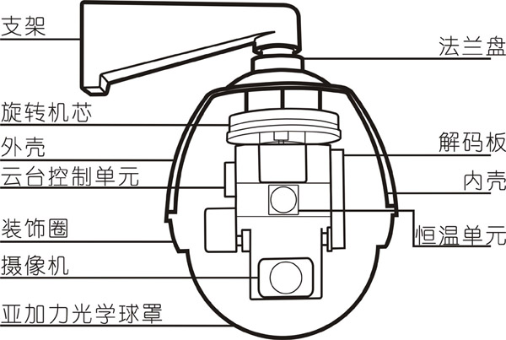

四、安装方式
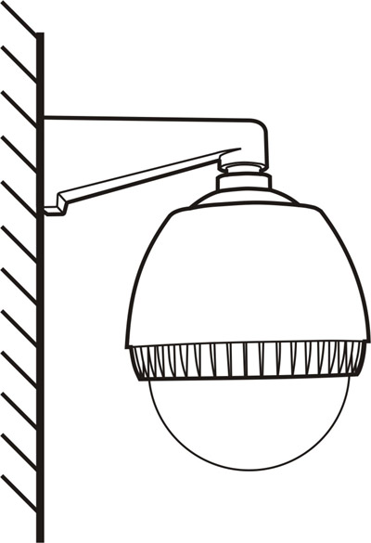

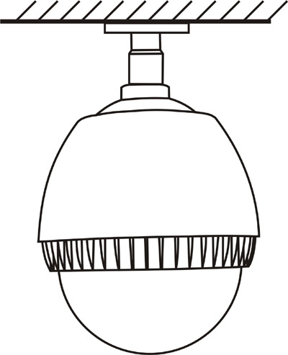

A.壁装式安装 B.吊装式安装
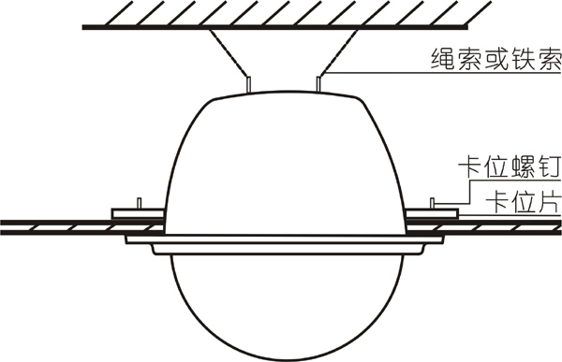

C.吸顶式安装
五、安装方法
- 确定好安装位置，将支架安装好，此时应将预先铺设好的线缆从支架中穿出；
- 将云台与支架接好，拧紧顶丝，室外型要做好防水处理；
- 将云台的线缆与对应预留线缆连接好；（参考下面《表一》或六芯线上的标签）
- 安装摄像机和镜头：
按照旋转机芯摄像机托板部分上的摄像机方向指示箭头所指方向，用专用英制螺钉将摄像机与镜头固定在托板上，并使其在云台旋转时不会与光学透明罩碰撞或摩擦，将球罩内提供的摄像机电源线、视频线、及镜头控制线，按表二及表三（或线上的标签）连接到摄像机上；
- 云台限位调整
本云台可通过手动调节水平或垂直限位，一般情况下，本产品在出厂时已调好水平或垂直限位，无需客户再次调整；
限位出厂设定值： 水平：０°－３５５° 垂直：０°－９０°
在需要进行调整时如下操作：将水平限位块的紧固顶丝松开，移动限位块至所需位置时，然后再拧紧顶丝即可。垂直限位只需改动两根限位杆的位置即可；
- 按以上步骤安装好所有云台，检查线路，确认电压等确实无误，通电试机；
- 试机一切正常后，用所配螺钉将装饰圈及光学玻璃罩装好，（注意：螺钉需紧固，以达到防水及防尘的功效），揭掉光学球罩上的薄膜，安装完毕。
- 吸顶式安装无需支架，安装方法有所不同，详见下述：
- 在天花板上按半球云台外壳直径的尺寸开安装孔；
- 在屋顶吊装绳索或铁索，将整机置入天花板内后，拧紧卡位螺钉，使卡位片与天花板之间压紧，并调整绳索或铁索，使之与天花板固定牢固；
- 其他步骤与全球型云台安装方法相同。
9. 旋转机芯的拆卸方法：
正常情况下，机芯是与球体外壳固定在一起的，但如果在安装或检修时需将机芯拆下时，可按如下方法进行：
- 将旋转机芯通电旋转，直至露出唯一底盘固定螺钉；
- 将螺钉旋下后，逆时针旋转机芯，可将机芯旋下；
- 将电缆从球壳与底盘中抽出，即可将机芯与球体外壳分离。
表一、云台控制线
序 号 | 1 | 2 | 3 | 4 | 5 | 6
电缆颜色 | 红 | 棕 | 黄 | 绿 | 兰 | 黑
定 义 | 上 | 下 | 左 | 右 | 自动 | 公共
表二、镜头控制线 表三、摄像机电源线
1 | 2 | 3 | 4 |  | 1 | 2
灰 | 白 | 紫 | 绿 |  | 红 | 黑
变倍 | 聚焦 | 光圈 | 公共 |  | 电源正 | 电源负

六、主要技术指标
项 目 | 指 标
输入电压 | 24V AC 50/60Hz
输入功率 | 云台10W
加热/风扇功率 | 24V AC 25W
旋转角度 | 水平：0°--355° 垂直：0°--90°
旋转速度 | 水平：12°/S 垂直：6°/S
旋转限位 | 水平/垂直可调
最大摄像机加镜头尺寸 | 170×75×70 mm
工作温度 | 室内型：0℃--49℃ 室外型：-25℃--49℃
材料 | 上罩：阻燃ABS 光学透明罩：亚加力
温控范围 | 加热器： 5℃±5℃ ON 10℃±5℃ OFF
吸顶云台天花板开孔尺寸 | Φ240 mm
吸顶云台最小嵌入高度 | 140 mm
云台重量（不含支架） | 2.8Kg

